 | 

Alternativas LDAP

Documento Interno



8 de Octubre de 2015

Hoja de Control del Documento

Información del Documento
Título | Alternativas LDAP
Asunto | Documento Interno
Nombre del fichero | Alternativas_LDAP_v1.0.ods
Versión | 1
Elaborado por | Daniel Ballesteros Ávila | Fecha Elaboración | 08/10/15
Aprobado por |  | Fecha Aprobación
Confidencialidad

Control de Versiones
Versión | Descripción de los cambios | Elaborado por | Fecha Elaboración
1.0 | Elaboración inicial del documento | Daniel Ballesteros Ávila | 08/10/15

Lista de Distribución
Apellidos, Nombre | Cargo / Función

ÍNDICE
1.OPENDS. 6
2.OPENDJ. 9
3. ca dIRECTORY. 11
4. ibm SECURITY DIRECTORY SERVER. 13
5. APACHE DIRECTORY SERVER. 15
6. DIRX DIRECTORY. 17
7. OPENLDAP. 19
8. VIEWDS DIRECTORY SERVER. 21
9. 389 DIRECTORY SERVER. 24
10. ORACLE UNIFIED DIRECTORY. 26
11. RENDIMIENTO. 28

OPENDS.
OUD está basado en esta solución, ya que sus orígenes se deben a Sun Microsystems, actualmente, Oracle. Actualmente es un servidor de libre acceso con las siguientes características:

Cliente Web | No
Código Abierto | Sí
Compatibilidades | - LDAP v2 (limitada)
Directorio Virtual | Sí
Estándares Adoptados | - LDAPv3  - DSMLv2
Inconvenientes | - No está totalmente integrada en sistemas linux.  - La última versión es de 2010, por lo que probablemente ya no haya soporte
LDAP SDK | No
Políticas de contraseña | - Se incluye un gran abanico de opciones para la creación de políticas de contraseña.  - Encriptación con los siguientes algoritmos: 3DES, AES, BASE64, BlowFish, CLEAR, CRYPT, MD5, RC4, SMD5, SHA, SSHA, SSHA256, SSHA384, SSHA512
Prestaciones | - Alto rendimiento  - Gran extensibilidad  - Fácil de sincronizar  - Consola LDAP
Proxy de directorios | Sí
Rendimiento | - Como media se realizan 116160 búsquedas en 1.718ms  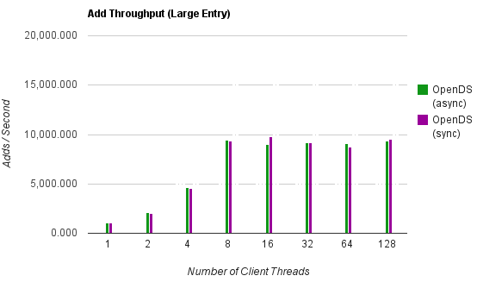  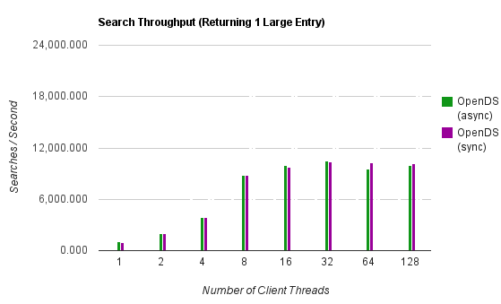  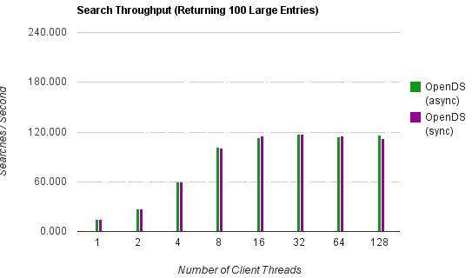
Requerimientos | - 2GB RAM  - HD 4GB para almacenar 250000 usuarios  - Java 6.0
Servidor de directorios | Sí
Sincronización de datos | Sí
Sistemas Operativos Soportados | - Ubuntu Linux 8.04  - Windows Server 2003 y 2008  - Solaris 10 x86 y x84  - Red Hat Linux Advanced Server 4.0 y 5.1  - SuSE Linux Enterprise Server 10  - OpenSolaris 200805 y 200811
Tecnología | - Java
Tipo de Licencia | - CDDL
Documentación | https://java.net/projects/opends/pages/2_2_Main  https://java.net/projects/opends/pages/2_4_OpenDSUserDocumentation

OPENDJ.
Solución que hereda de OpenDS, por lo que está muy relacionada con OUD.

Cliente | Sí, desarrollado en Java
Código Abierto | Sí
Compatibilidades | - LDAP v2 (limitada)
Escalabilidad | - Capacidad para millones de registros
Estándares Adoptados | - LDAPv3 (no soporta “alias dereferencing”)  - DSMLv2  - SCIM
Inconvenientes | - No está totalmente integrada en sistemas Windows.
LDAP SDK | Sí
Políticas de contraseña | - Se incluye un gran abanico de opciones para la creación de políticas de contraseña.  - Encriptación con los siguientes algoritmos: AES, BASE64, BlowFish, CLEAR, CRYPT, MD5, PBKDF2 PKCS5S2, RC4, SMD5, SHA1, SSHA1, SSHA256, SSHA384, SSHA512, 3DES
Prestaciones | - Alto rendimiento  - Seguridad de almacenamiento de datos  - Alta disponibilidad  - Fácil instalación  - Continua mejora gracias a reportes de usuarios  - Herramienta de gestión por línea de comandos  - Soporte Internacional  - Incluye un API  - El servidor se ejecuta como un servicio java por lo que no depende de una aplicación servidora
Rendimiento | - 10000 Operaciones de modificación por segundo  - 55000 Búsquedas por segundo a las que le siguen 4200 operaciones de modificación por segundo anidadas.
Requerimientos | - 2GB RAM  - HDD 100MB para la instalación mas parte para los datos (depende de la cantidad que se quiera almacenar)  - Java 7 u 8  - Ancho de banda de 3,2Gbps para un volumen de 100000 búsquedas por segundo de datos de 8Kb
Servidor de directorios | Sí
Sistemas Operativos Soportados | - Linux >= 2.6  - OSX 10.7 y 10.8  - Windows Server 2008 R2 y 2012  - Oracle Solaris 11 x86
Tecnología | - Java 1.6.
Tipo de Licencia | - CDDL
Documentación | http://opendj.forgerock.org/doc/OpenDJ-3.0.0-SNAPSHOT-Release-Notes.pdf  http://opendj.forgerock.org/opendj-server/configref/  http://es.slideshare.net/ForgeRock/opendj-an-introduction

3. ca dIRECTORY.

Arquitectura | 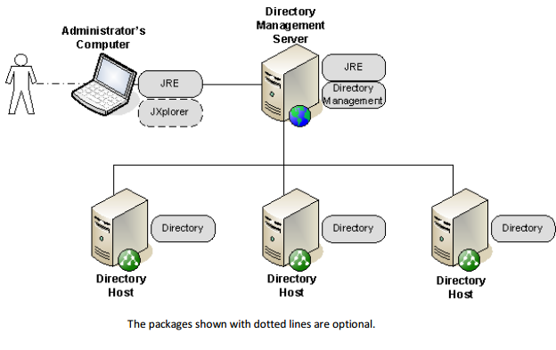
Cliente | Sí
Código Abierto | No
Directorio Virtual | Sí
Escalabilidad | - Ofrece una gran capacidad de almacenamiento sin afectar demasiado al coste
Estándares adoptados | - LDAP  - X.500
LDAP SDK | No
Prestaciones | - Alto rendimiento  - Alta seguridad (SSL, SHA-2)  - Fácil de sincronizar  - Recuperación automática
Politica de Contraseña | - La solución contiene una gran cantidad de atributos con las que modelas una política de contraseñas lo suficientemente robusta  - Esquemas de encriptación: sha-1, sha-512, ssha-512, md5, smd5. ssha-1 y crypt
Proxy de directorios | Sí
Requerimientos | Ordenador del Administrador:  - 2GB RAM  - HDD 10GB  - JRE 6 Update 26  Directory Manager Server:  - 4GB RAM  - HDD 10GB  - JRE Update 26  Directory Host:  - 4GB RAM  - 100GB + Espacio para directorios  - Si se instala JXplorer JRE 6 Update 26
Servidor de directorios | Sí
Sincronización de datos | Sí
Sistemas Operativos Soportados | - Solaris UltraSparc 9, 10 y 11.2  - Solaris x86/x84 10 y 11.2  - Linux x86 CentOS 5.11, CentOS 6.3, CentOS7, Oracle Linux 6.6, Oracle Linux 7, RHEL 5.10, RHEL 6.7, RHEL 7, SLES 10.4, SLES 11.3, SLES 12, Ubuntu 12.04, Ubuntu 14.04  - Windows (x86 y x64) Server 2008 SP2, Server 2008 R2 SP1, Server 2012 Standard, Server 2012 Core, Server 2012 Standard R2, Server 2012 Core R2, 7 SP1  - AIX Power5 v6.1 y v7.1  - HP-UX PA-RISC 11i v1 (B.11.11), 11i v2 (B.11.23)  - HP-UX Itanium2 11i v2 (B.11.23) y 11i v3 (B.11.31)
Tipo de Licencia | - Privada
Documentación | https://wiki.ca.com/display/CAD1216/CA+Directory

4. ibm SECURITY DIRECTORY SERVER.

Cliente | - No, se proporciona por separado
Código Abierto | No
Compatibilidades | - Todos los productos IBM entre otros
Directorio Virtual | Sí
Escalabilidad | - Gracias a la Base de datos DB2, se adopta a la escalabilidad que esta ofrece, pudiendo almacenar millones d entradas.
Estándares Adoptados | - LDAP
LDAP SDK | No
Prestaciones | - Alto soporte de plataformas  - Gran escalabilidad  - Gestión en la nube  - Utiliza la base de datos IBM DB2
Proxy de directorios | Sí, incluido con el producto
Requerimientos | - No especificadas en la documentación
Servidor de directorios | Sí
Sincronización de datos | Sí
Sistemas Operativos Soportados | - IBM AIX  - IBM i5/OS  - IBM z/OS  - Sun Solaris 10 (SPARC)  - Windows Server 2003 R2 enterprise ed.  - HP-UX 11i (Titanium)  - Linux SUSE Enterprise Server SP1  - Linux Red Hat Advanced Server
Tipo de Licencia | - Privada
Tipos de Autenticación | - SASL  - CRAM-MD5  - Kerberos  - Certificados Digitales
Dumentación | http://public.dhe.ibm.com/common/ssi/ecm/wg/en/wgb03002usen/WGB03002USEN.PDF  http://public.dhe.ibm.com/common/ssi/ecm/ti/en/tio14000usen/TIO14000USEN.PDF

5. APACHE DIRECTORY SERVER.
Arquitectura | 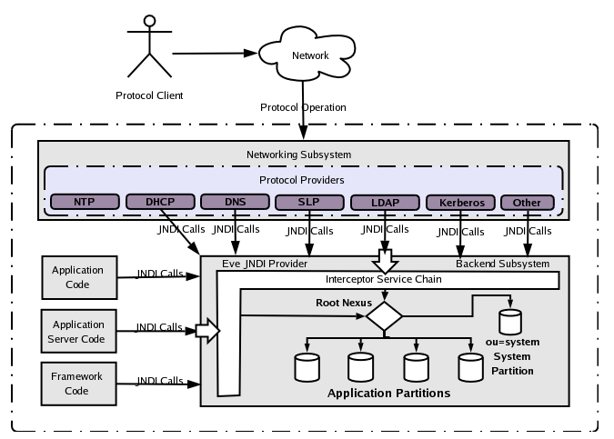
Cliente | Sí, se proporciona por separado pero es de libre acceso
Código Abierto | No, pero se le pueden incluir extensiones de Java
Compatibilidades | - Prtocolo Kerberos  - NTP
Directorio Virtual | No
Escalabilidad | - Es una solución que puede almacenar y manejar un gran número de entradas
Estándares adoptados | - LDAP  - X.500
Políticas de contraseña | - Soporta las especificadas en la RFC de LDAP
Prestaciones | - Alto rendimiento  - Gran extensibilidad  - Fácil de sincronizar
Proxy de directorios | No
Requerimientos | - 384MB RAM  - Java 7.0
SDK | Sí
Servidor de directorios | Sí
Sincronización de datos | Sí
Sistemas Operativos Soportados | - Windows  - Mac OS  - Linux
Tecnología | Java
Tipo de Licencia | - Licencia Apache v2.0
Tipos de Autenticación | - SASL  - Simple Authentication  - Kerberos  - Certificados
Documentación | http://directory.apache.org/apacheds/advanced-user-guide.html  http://directory.apache.org/apacheds/basic-user-guide.html

6. DIRX DIRECTORY.

Arquitectura | 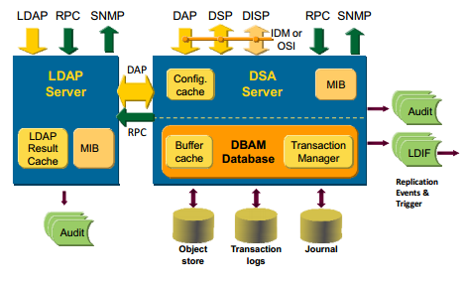
Cliente | Sí
Código Abierto | No, pero existen extensiones previo pago para la ampliación de funcionalidades
Compatibilidades | - SNMP  - MIB  - Nagios
Directorio Virtual | No
Escalabilidad | - Ofrece escalabilidad lineal con la configuración hardware existente, pudiendo almacenar cientos de millones de entradas
Estándares adoptados | - LDAP  - X.500  - DAP  - DSP  - DISP  - IDM  - DSAs
Políticas de contraseña | - Se incluye un gran abanico de opciones para la creación de políticas de contraseña.  - Encriptación con los siguientes algoritmos: SHA-1 y SHA-2 (SHA-224, SHA-256, SHA-384, SHA-512)
Prestaciones | - Acceso a datos a través de la web y de clientes LDAP  - Se incluye una consola LDAP al igual que el cliente “DirX Manager”  - Se incluye Directory System Agent DSA  - Gestor Web DirXweb  - Escalabilidad
Proxy de directorios | No
Requerimientos | - 4 GB RAM, para arquitecturas de 64b 8GB  - HDD 3GB + Espacio para Datos  - JRE 7
SDK | No
Servidor de directorios | Sí
Sincronización de datos | -
Sistemas Operativos Soportados | - Windows Server 2008 R2, Server 2012, Server 2012 R2  - Windows 7 y 8.1 (DirX Manager)  - SUSE Linux Enterprise Server 11  - Red Hat Enterprise Linux 6  - Servidores Oracle SPARC (versions 10 y 11)  - Fujitsu PRIMEPOWER SPARC
Tecnología | - Java en los clients proporcionados
Tipo de Licencia | - Privada
Tipos de Autenticación | - SASL  - Simple Authentication  - SSL
Documentación | https://atos.net/content/dam/global/documents/we-do/atos-dirx-directory-v82b-datasheet.pdf

7. OPENLDAP.
Actualmente utilizado para la solución de correo en la junta de Andalucía.

Tecnología | Java
LDAP SDK | -
Cliente | -
Servidor de directorios | Sí
Proxy de directorios | Sí
Directorio Virtual | Sí
Sincronización de datos | Sí
Versoión LDAP | - LDAPv2  - LDAPv3  - X.500
Código Abierto | Sí
Requerimientos | - OpenSSL  - GnuTLS library para compatibilidad con LDAPv3  - Oracle Berkeley DB < 6.0.20  - 2GB RAM  - HD 4GB para almacenar 250000 usuarios  - Java 6.0
Prestaciones | - Alto rendimiento  - Gran extensibilidad  - Fácil de sincronizar
Sistemas Operativos Soportados | - Ubuntu Linux 8.04  - Windows Server 2003 y 2008  - Solaris 10 x86 y x84  - Red Hat Linux Advanced Server 4.0 y 5.1  - SuSE Linux Enterprise Server 10  - OpenSolaris 200805 y 200811
Tipo de Licencia | Licencia Apache v2.0
Compatibilidades | LDAP v2 (limitada)

8. VIEWDS DIRECTORY SERVER.

Arquitectura | 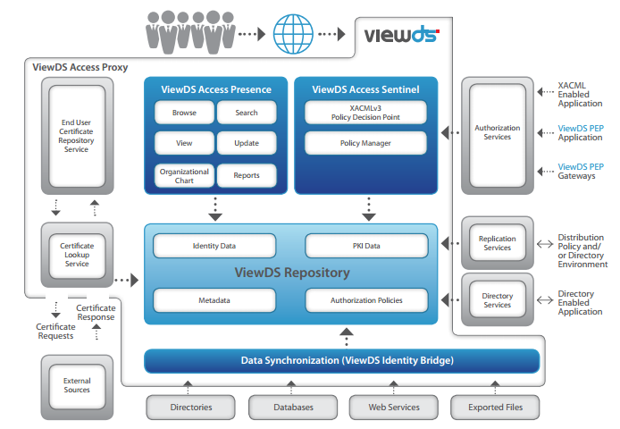
Cliente | No
Código Abierto | No, pero existen extensiones
Compatibilidades | - LDAP  - XLDAP  - IDMP  - XIDMP  - SPML  - SNMP  - Accesos HTTP.
Directorio Virtual | No
Estándares adoptados | - LDAP  - X.500  - Gran número de protocolos basados en XML
Políticas de contraseña | - Se incluye un gran abanico de opciones para la creación de políticas de contraseña.  - Se incluye la posibilidad de configurar la caducidad de contraseña  - Encriptación a partir de los siguientes algoritmos: SHA-1, SHA, SHAA, MD5, UNIX Crypt
Prestaciones | - Alta escalabilidad  - Alto rendimiento permitiendo al usuario realizar búsquedas rápidas entre millones de registros.  - Permite el almacenamiento de datos en bloques o de forma jerárquica  - No tiene limitaciones en el número de registros.  - No límites en el número de atributos ni en su tamaño.
Proxy de directorios | Sí, SNMP
Requerimientos | - .NET server en Windows, proporcionado por la herramienta  - Para un buen rendimiento se requiere un 10% de RAM de la capacidad total de la base de datos.  - 20MB HDD para la instalación + 2KB por registro
SDK | No
Servidor de directorios | Sí
Sincronización de datos | -
Sistemas Operativos Soportados | - Windows Server 2003 (64 o 32b)  - Linux Red Hat Enterprise (64 o 32b)  - 64b SUN SPARC server running Solaris 10
Tipo de Licencia | - Privada
Tipos de Autenticación | - SASL  - Simple Authentication  - SSL
Documentación | http://www.viewds.com/images/pdf/viewdsbrochure.pdf  http://www.viewds.com/documentation/viewds/#ViewDS Installation & Operations Guide/What is ViewDS.htm%3FTocPath%3DViewDS%20Installation%20and%20Operations%20Guide%7CSystem%20overview%7CWhat%20is%20ViewDS%7C_____0  http://www.viewds.com/images/pdf/documentation/viewds/ViewDS%20TRG%20User%20Interfaces%20V7.4%20Patch%201.pdf

9. 389 DIRECTORY SERVER.

Arquitectura | 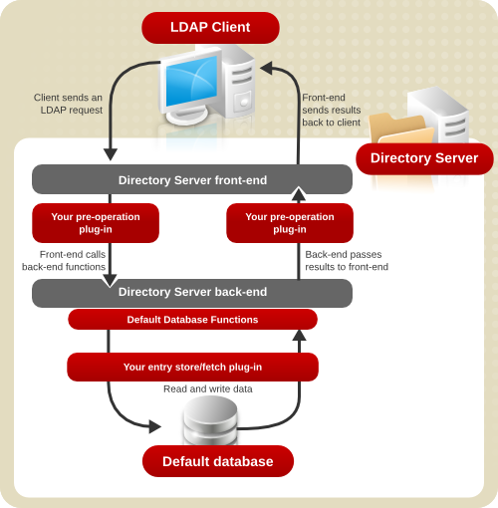
Cliente | No, pero incluye una librería LDAP disponible para su descarga en la página de Mozilla.
Código Abierto | Sí
Compatibilidades
Directorio Virtual | No
Estándares adoptados | - LDAP
Políticas de contraseña | - Gran abanico de posibilidades para la creación de políticas de contraseña  - Enriptación basada en el protocolo AES
Prestaciones | - Alto rendimiento  - Confiabilidad (tecnologías de fail-over y backup)  - Escalabilidad (facilidad de ampliación y replicación multimaster)
Proxy de directorios | No
Requerimientos | - Apache 2, worker model  - Java runtime
SDK | Sí
Servidor de directorios | Sí
Sincronización de datos | Sí, el servidor puede sincronizar usuarios, grupos y contraseñas de usuario de forma bidireccional con Microsoft Active Directory y los controladores de dominio NT4 de Windows.
Sistemas Operativos Soportados | - Linux  - Debian  - Solaris  - HP-UX
Tecnología | - C  - Java  - Perl  - shell script
Tipo de Licencia | - GPLv2, algunos componentes (LGPLv2 o APL)
Tipos de Autenticación | - SSLv3  - SASL
Documentación | http://www.port389.org/

10. ORACLE UNIFIED DIRECTORY.
Solución que hereda de OpenDS, por lo que está muy relacionada con OUD.

Cliente | Sí, desarrollado en Java
Código Abierto | Sí
Compatibilidades | - LDAP v2 (limitada)
Escalabilidad | - Capacidad para millones de registros
Estándares Adoptados | - LDAPv3 (no soporta “alias dereferencing”)  - DSMLv2  - SCIM
Inconvenientes | - No está totalmente integrada en sistemas Windows.
LDAP SDK | Sí
Políticas de contraseña | - Se incluye un gran abanico de opciones para la creación de políticas de contraseña.  - Encriptación con los siguientes algoritmos: AES, BASE64, BlowFish, CLEAR, CRYPT, MD5, PBKDF2 PKCS5S2, RC4, SMD5, SHA1, SSHA1, SSHA256, SSHA384, SSHA512, 3DES
Prestaciones | - Alto rendimiento  - Seguridad de almacenamiento de datos  - Alta disponibilidad  - Fácil instalación  - Continua mejora gracias a reportes de usuarios  - Herramienta de gestión por línea de comandos  - Soporte Internacional  - Incluye un API  - El servidor se ejecuta como un servicio java por lo que no depende de una aplicación servidora
Rendimiento | - 10000 Operaciones de modificación por segundo  - 55000 Búsquedas por segundo a las que le siguen 4200 operaciones de modificación por segundo anidadas.
Requerimientos | - 2GB RAM  - HDD 100MB para la instalación mas parte para los datos (depende de la cantidad que se quiera almacenar)  - Java 6.0  - Ancho de banda de 3,2Gbps para un volumen de 100000 búsquedas por segundo de datos de 8Kb
Servidor de directorios | Sí
Sistemas Operativos Soportados | - Linux >= 2.6  - OSX 10.7 y 10.8  - Windows Server 2008 R2 y 2012  - Oracle Solaris 11 x86
Tecnología | - Java 1.6.
Tipo de Licencia | - CDDL
Documentación | http://opendj.forgerock.org/opendj-server/doc/OpenDJ-Release-Notes.pdf  http://opendj.forgerock.org/opendj-server/configref/  http://es.slideshare.net/ForgeRock/opendj-an-introduction

11. RENDIMIENTO.
En este apartado se muestran, en formato tabla, las estadísticas de rendimiento, de los servidores especificados en este documento, obtenidas en un entorno con las siguientes características:

- VMWare ESX5
- Ubuntu 12.10 (Kernel 3.5.0-23)
- Windows Server 2012
- 32GB RAM
- 512GB SSD
- SLAMD 2.0.1
- 10 millones de registros almacenados en BDD

Solución | Tiempo de Lectura | Tamaño en Disco
Open DJ | 22min 20s | 8,82GB
OpenLDAP | 52min 52s | 15,7GB
Apache Directory Server | 11horas 2min 32seg | 12,50GB

https://blogs.oracle.com/ds/entry/what_was_the_best_performance

